כתבה: נעמי חרמוני, רכזת כימיה, תיכון שער הנגב, התאמה ללומדה החדשה: שלי ליבנה
שמות התלמידים:_______________________

מצבי צבירה - הוראות עבודה עם הלומדה "מבנה וקישור"
מיועד לתלמידים שאך זה למדו את נושא המעבר בין מצבי הצבירה. מומלץ להדגים השימוש בלומדה לפני ששולחים את התלמידים לעבודה עצמית. זמן מומלץ – שעה. אפשר גם כעבודת בית.
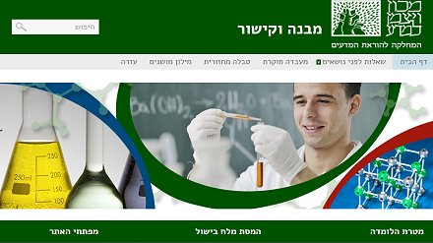
כתובת האתר: http://stwww1.weizmann.ac.il/bonding/

הפעילות תיעשה בזוגות.

היכנסו למעבדת החקר מהתפריט.

נבצע ניסויים וירטואלים על מנת לקבוע את טמפרטורות המעבר בין מצבי הצבירה.

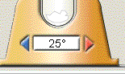בפעילות זו תבדקו את נקודת ההיתוך והרתיחה של חומרים

אחדים, באמצעות ה"ערכה למדידת טמפרטורת התכה ורתיחה".

ניתן לשנות את הטמפרטורה בצורה עדינה ע"י לחיצה על החיצים הכחול והאדום שמשני צידי צג הטמפרטורה.

בניסויים שונים קיימת אפשרות של צפיה במודל של חומרים במצבי צבירה שונים, ע"י לחיצה על כפתור "צופה מולקולרי" 

המטרה: 1. לקבוע את נקודות ההיתוך והרתיחה של החומרים שבטבלה הבאה בעזרת המעבדה החוקרת:

2. לצפות במודלים של מצבי הצבירה והמעברים ביניהם.

השאירו את הקובץ פתוח על מנת שתוכלו לכתוב בו את תשובותיכם, אל תשכחו לשמור מפעם לפעם!
נוסחת החומר | טמפ' היתוך ( ⁰C) | טמפרטורת  רתיחה (⁰C)

H₂O

Cl₂

CCl₄

S₈

Br₂

ICl

בתום התרגיל, הוסיפו חומר לפי בחירתכם, ומצאו את טמפרטורות ההיתוך והרתיחה שלו.
וודאו שרשמתם את שמותיכם ושלחו להדפסה. הגישו לבדיקה!
עבודה נעימה!

